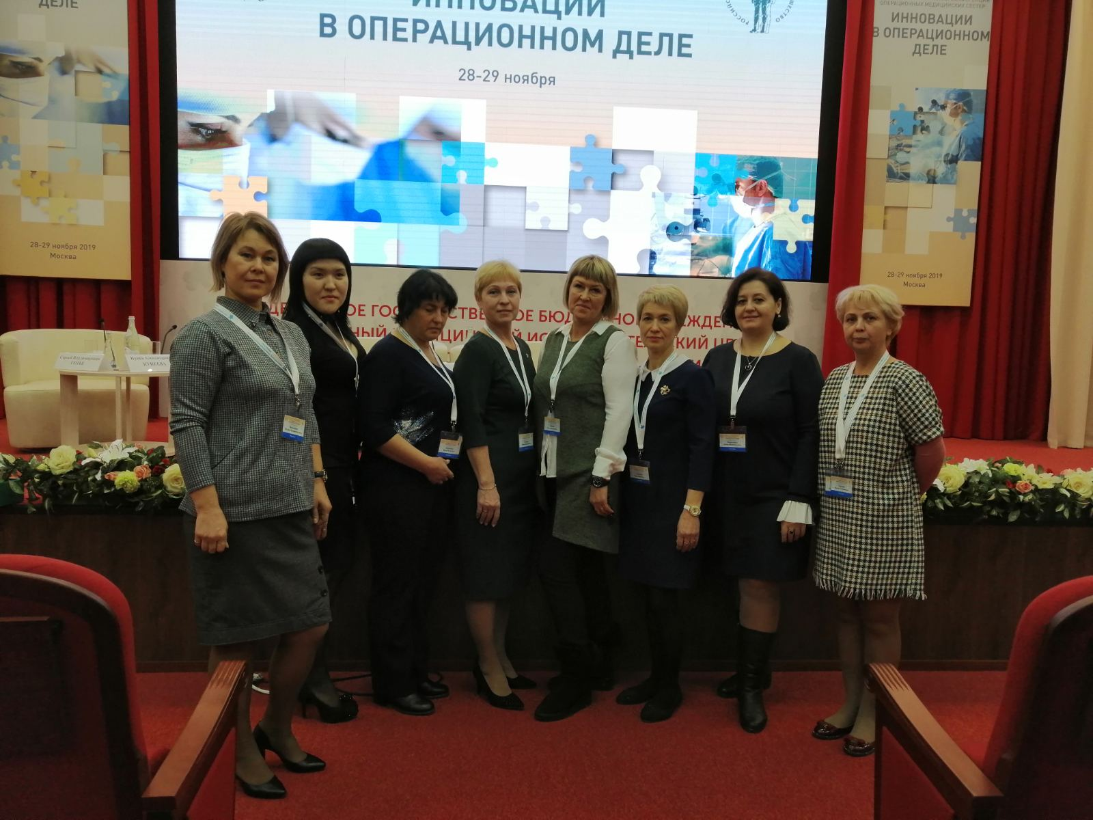
На конференции Самара была представлена 8 участнками.
1 Сушкова Галина Викторовна ГБУЗ СГКБ им.Пирагова -старшая операционная медсестра.
2 Ильина Ольга Викторовна ЧУЗ РЖД-Медицина-старшая операционная медсестра.
3 Степанова Вера Юрьевна ГБУЗ СОКГВВ - операционная медсестра.
4 Смагина Жанна Евгеньевна ГБУЗ СО ТГКБ 2- операционная медсестра.
5 Вечканова Татьяна Владимировна ГБУЗ СО ТГКБ 1 -операционная медсестра.
6 Курганова Юлия Ивановна ФГБОЦ ВО СамГМУ-операционная медсестра.
7 Мироненко Елена Николаевна ГБУЗ СОКБ им.В.А.Середавина-старшая операционная медсестра.
8 Анчикова Елена Ефимовна ГБУЗ СО Похвистневская ЦБГР -операционная медсестра.
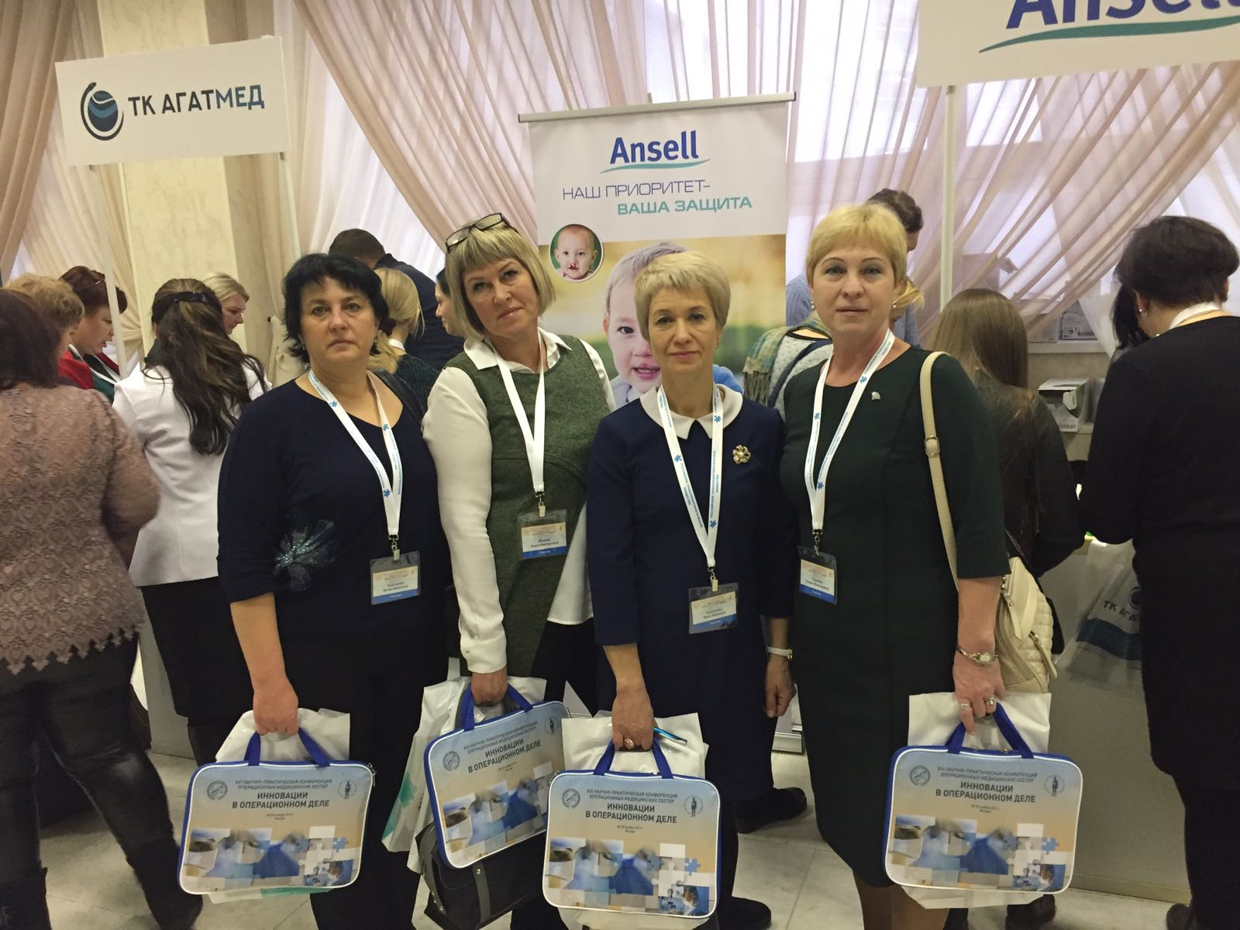
Конференция проводилась в ФГБУ Национальный исследовательский центр трансплантологии и искусственных органов имени академика
В.И.Шумакова Минздрава России.
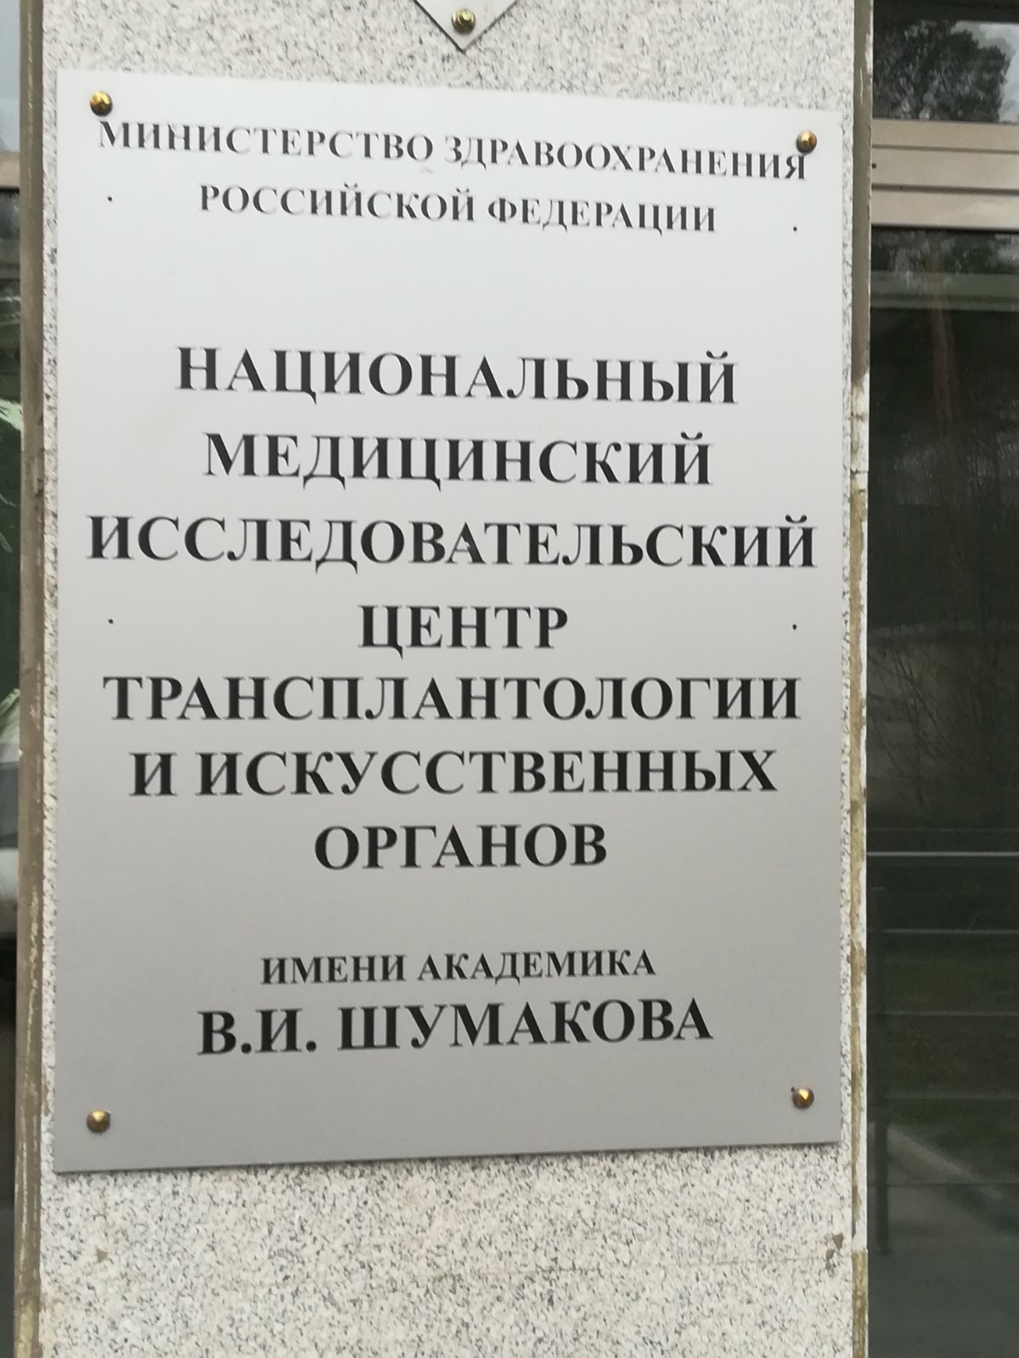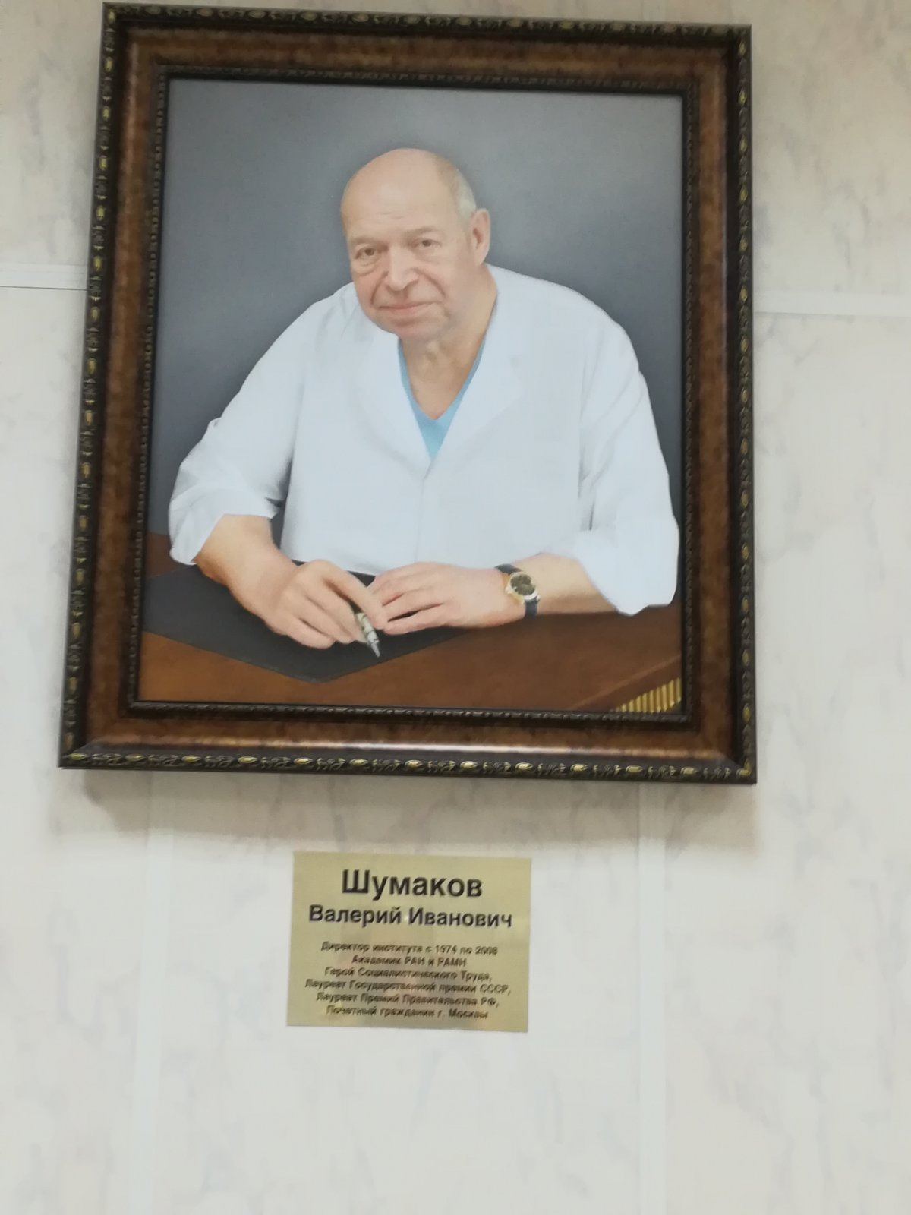
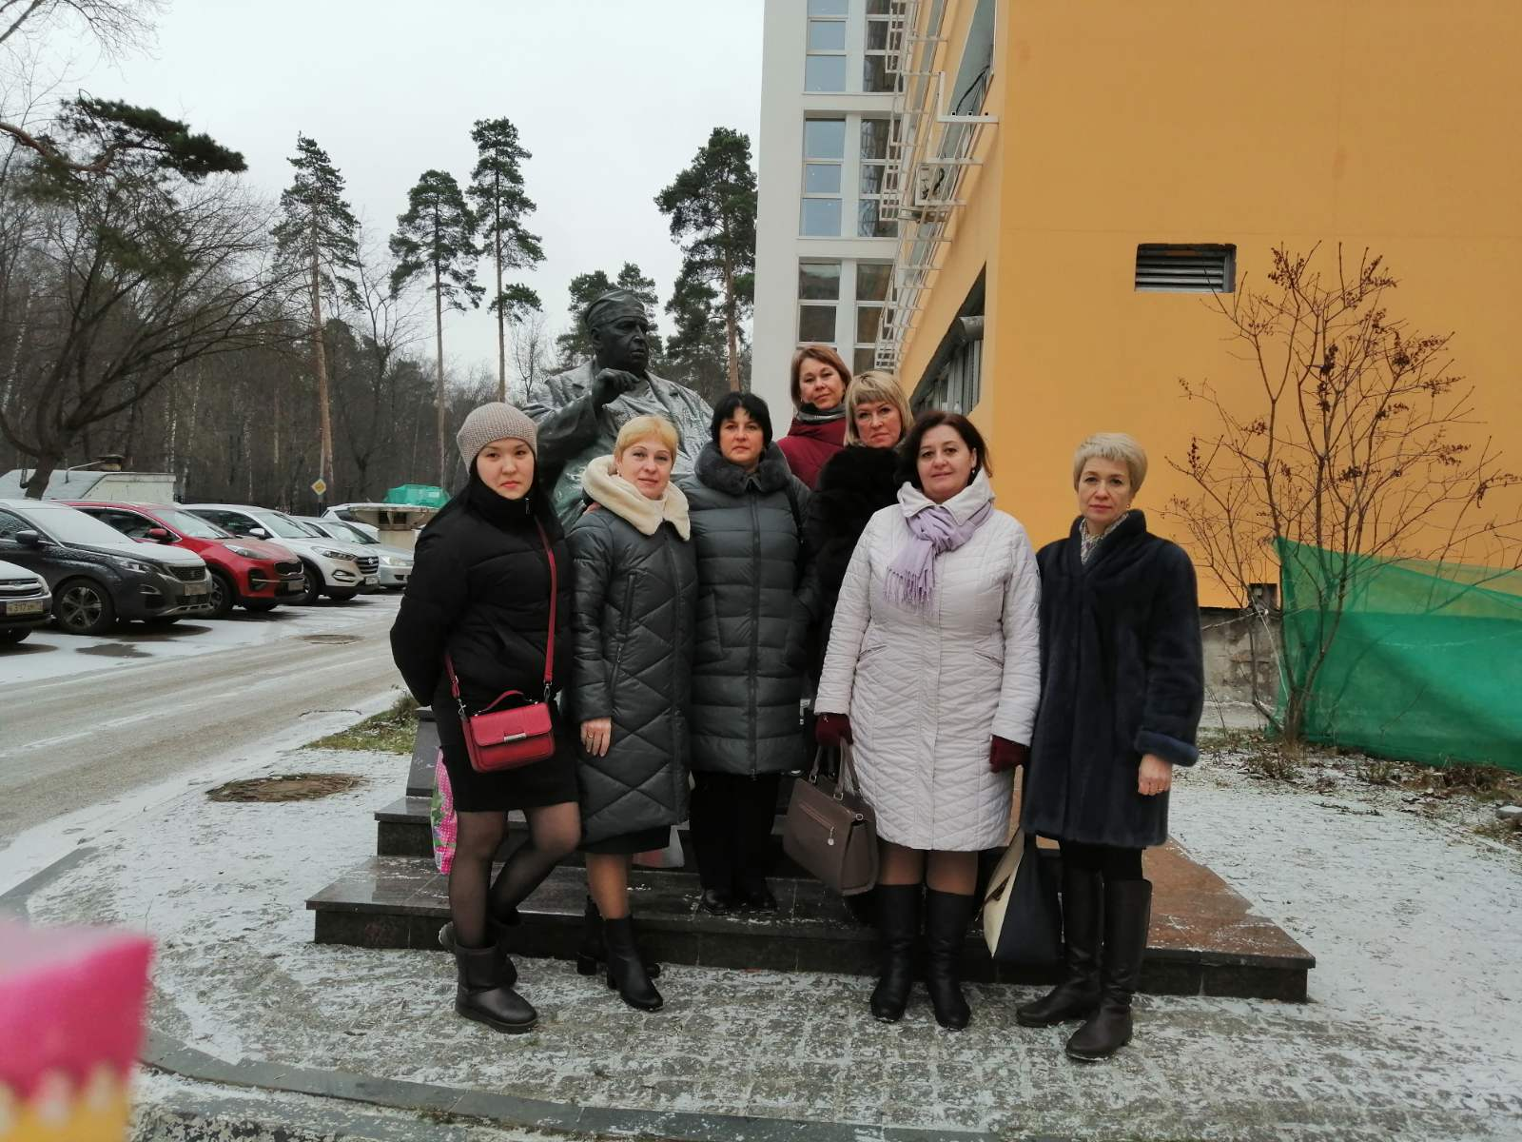
Конференцию открыл директор ФГБУ Национальный медицинский исследовательский центр трансплатологии и искусственных органов имени академика В.И.Шумакова Минздрава России,Председатель Российского трансплантологического общества -Готье С. В.
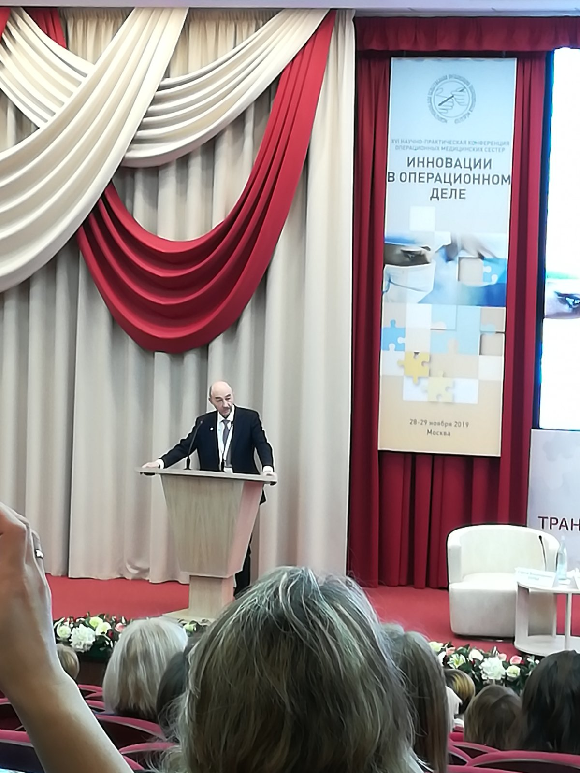
Участников конференции приветствовала старшая операционная медицинская сестра ФГБУ Национальный медицинский исследовательскийцентр трансплантологии и искусственных органов имени академика В.И.Шумакова Минздрава России,Президент Межрегиональной общественной организации операционных медицинских сестёр-Позднякова Ольга Григорьевна.
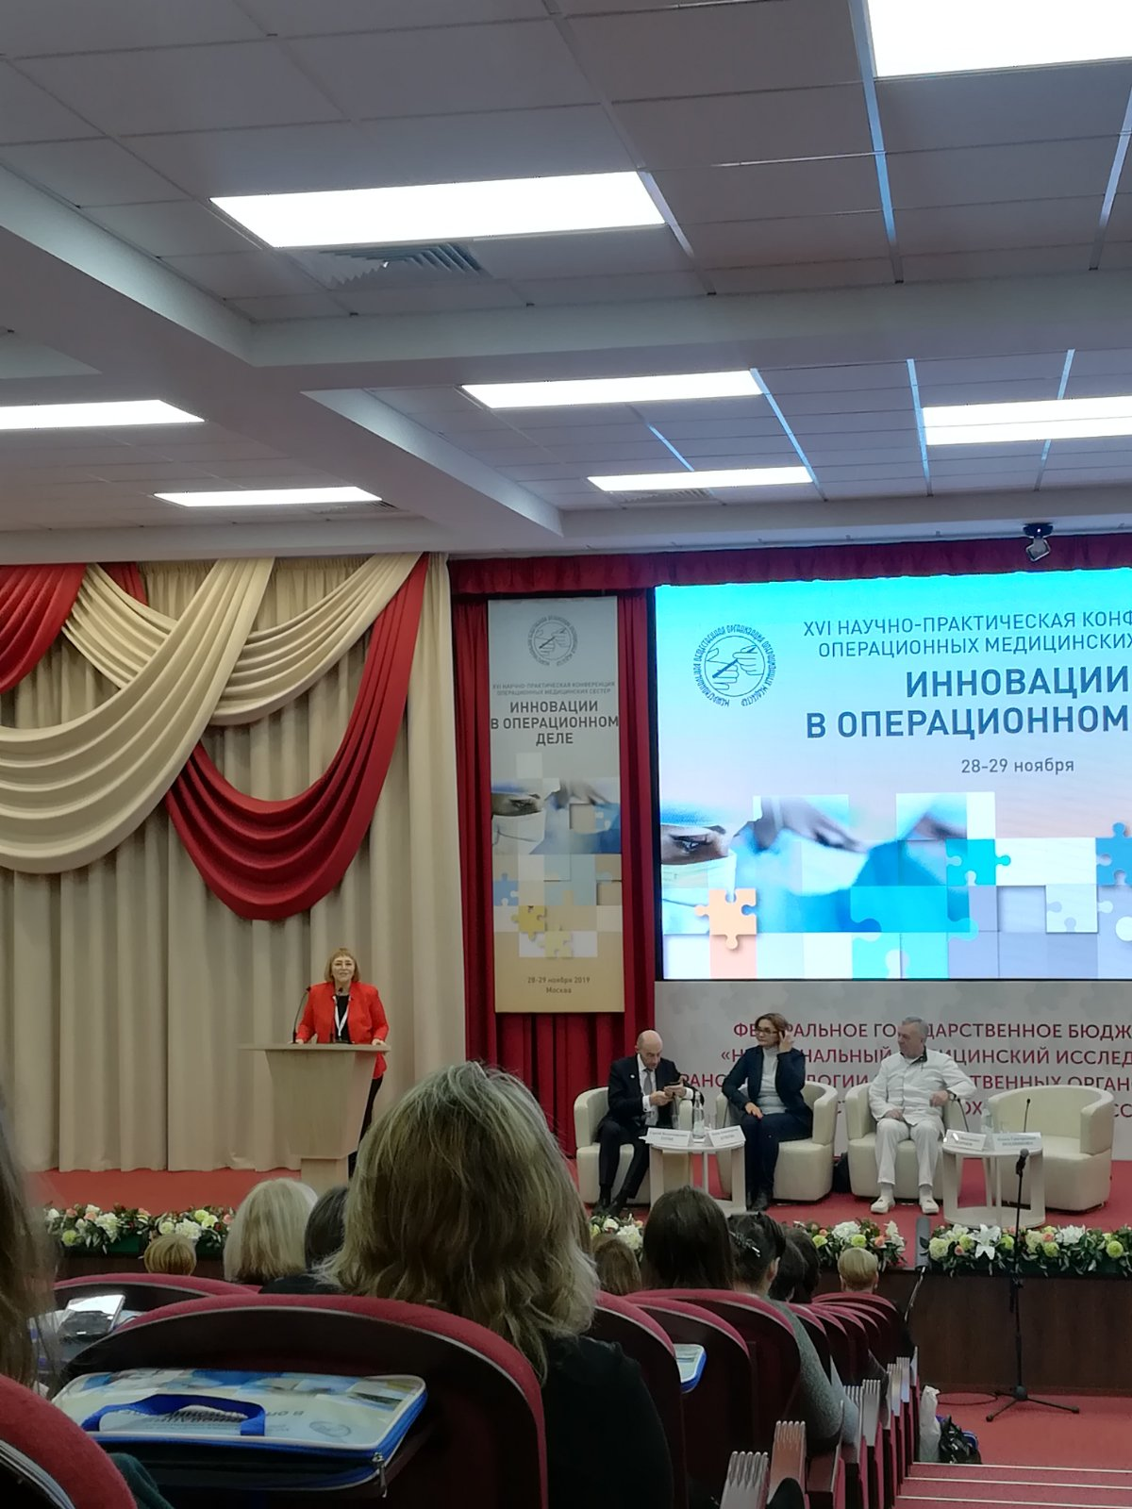
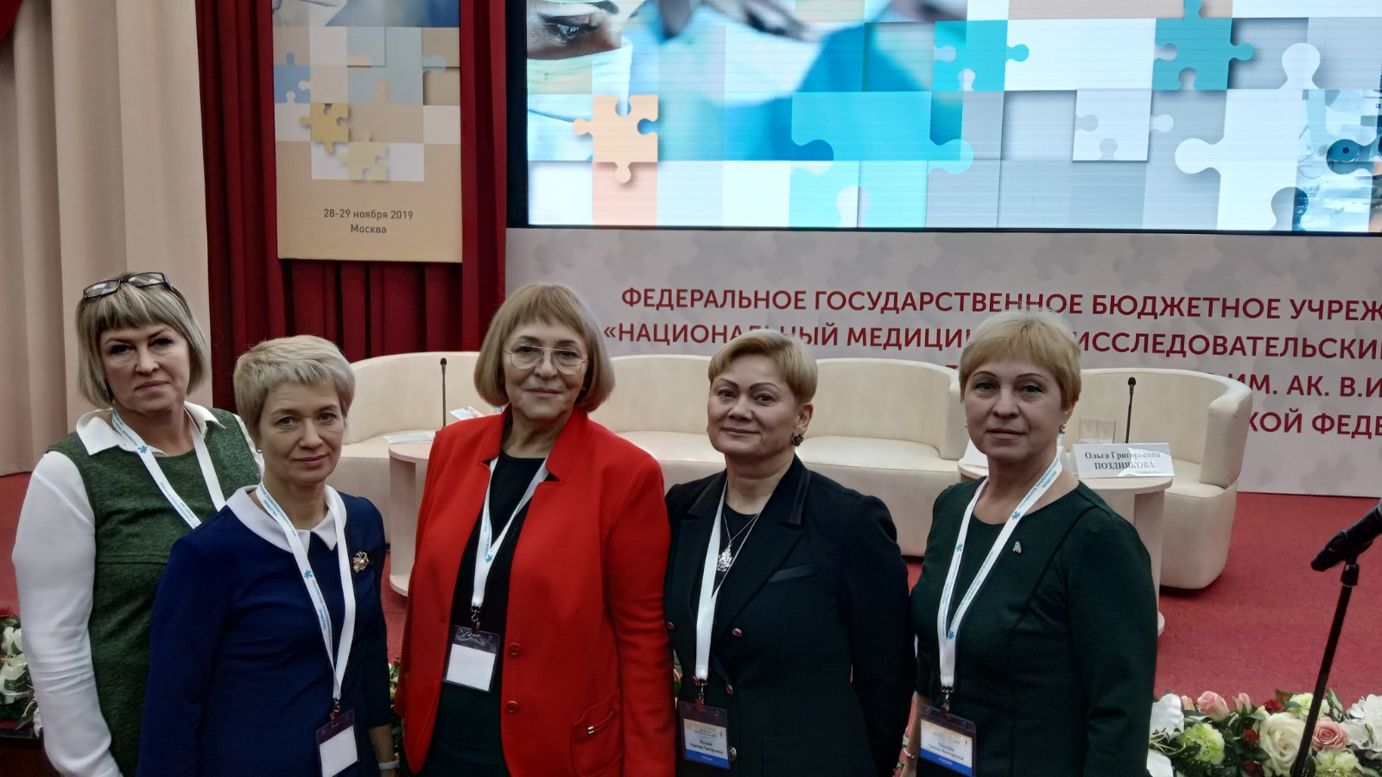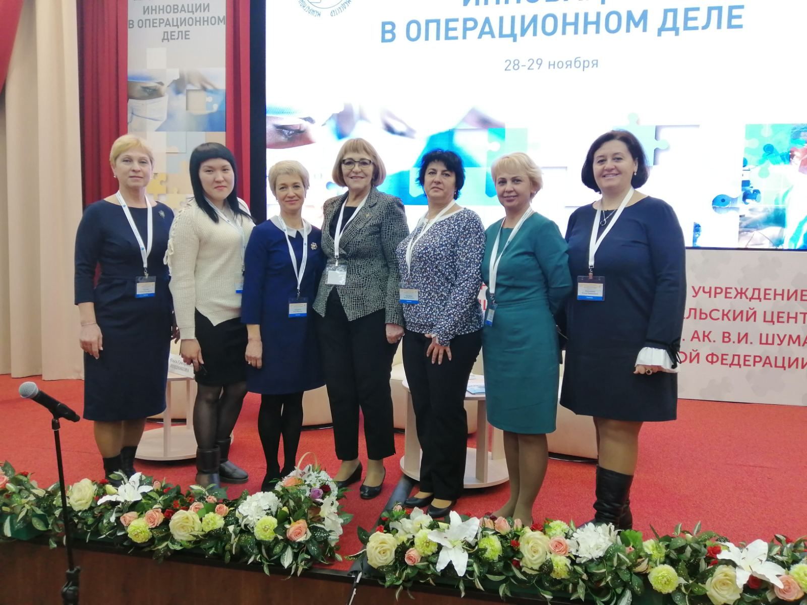

Операционная медсестра Купеева представила Национальный проект «Здравоохранение»

Лекция «Лидерство в работе операционной медицинской сестры» была представлена Косцовой Н.Г. (Москва)
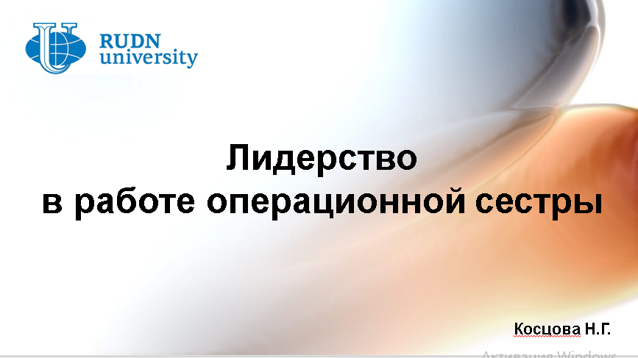
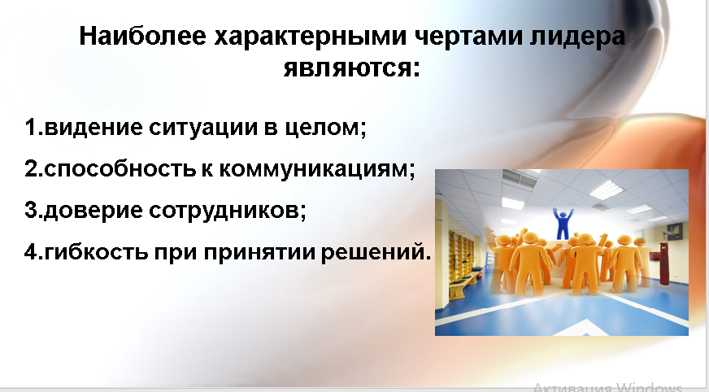

На заседании были представлены доклады:
- Компьютерная технология в обучении хирургических медицинских сестёр-Комиссарова О.Е.(Москва)
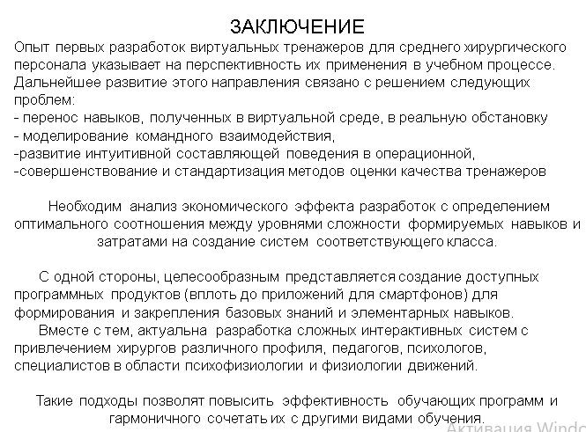
2.ЭКМО в клинической практике.Базовый уровень знаний для медицинских сестёр-Воронов И.Е.(Москва)
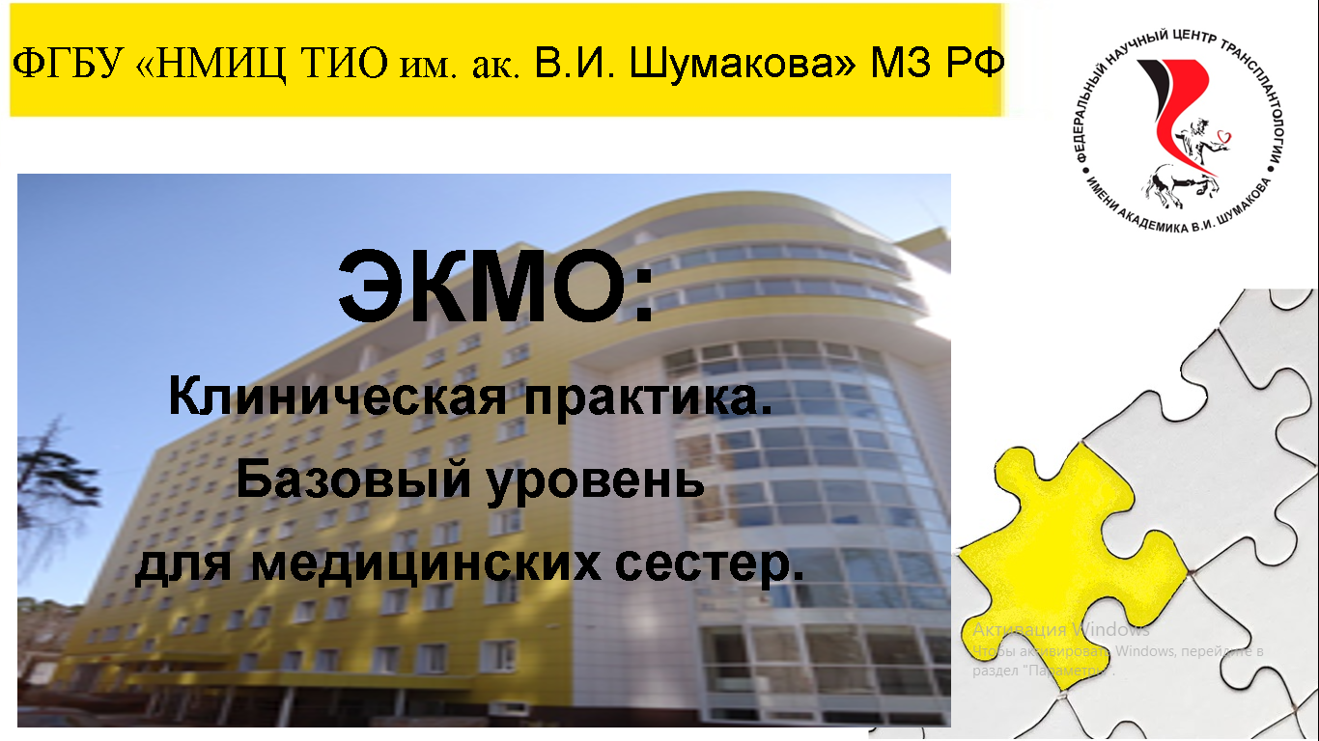

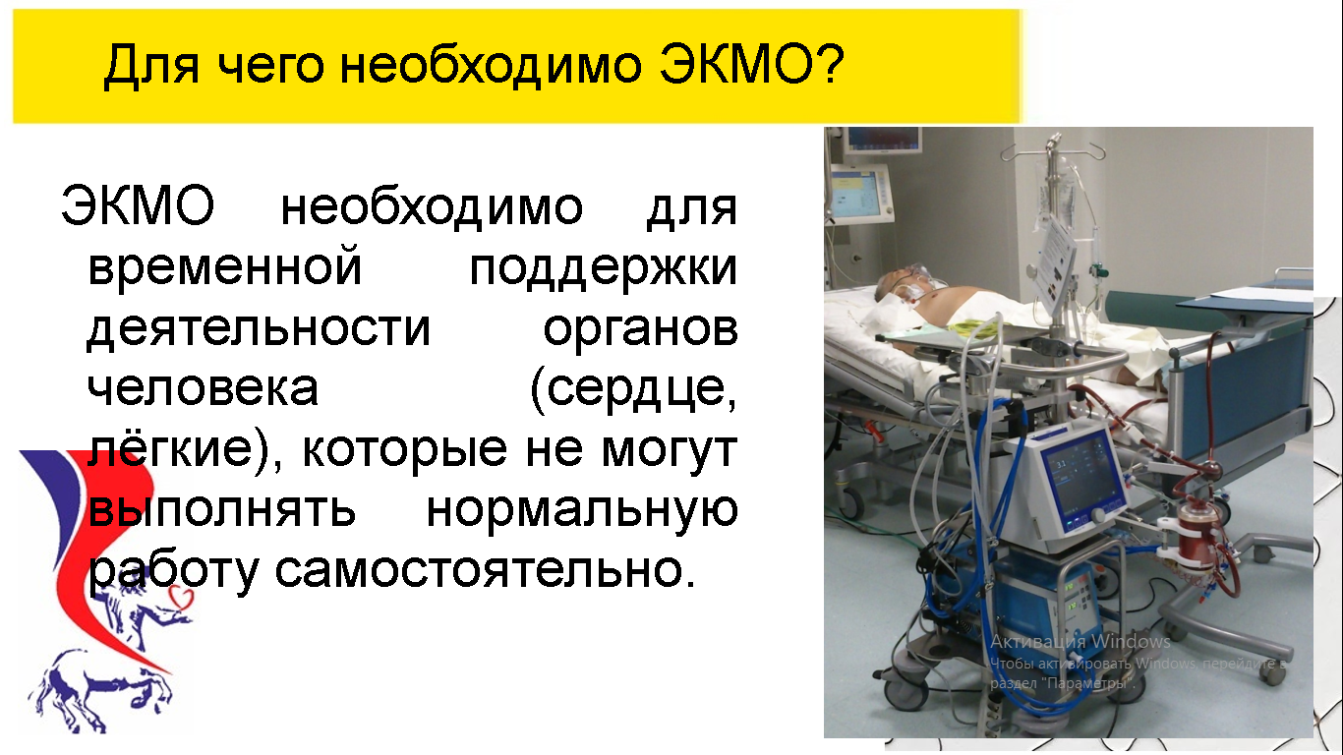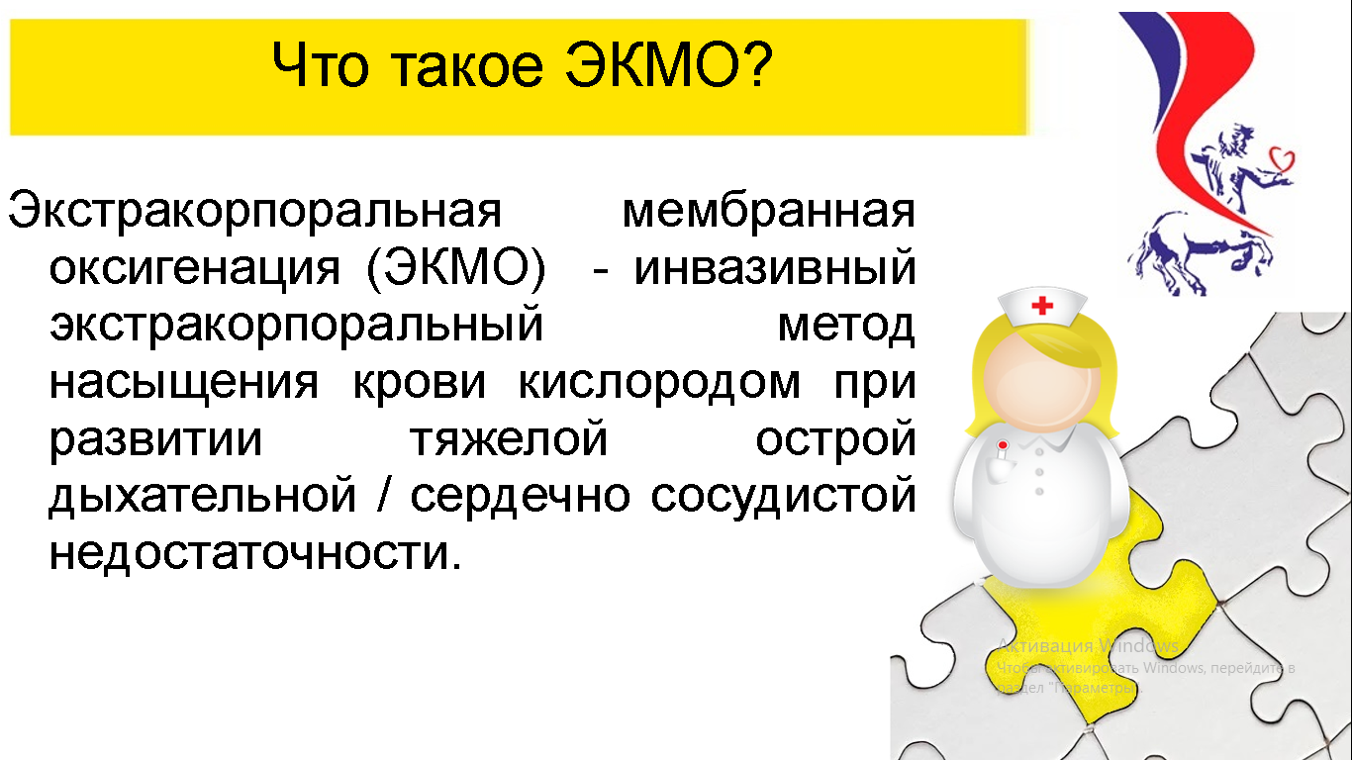
3.Правила работы в операционном блоке-Старостина М.В.(Москва)
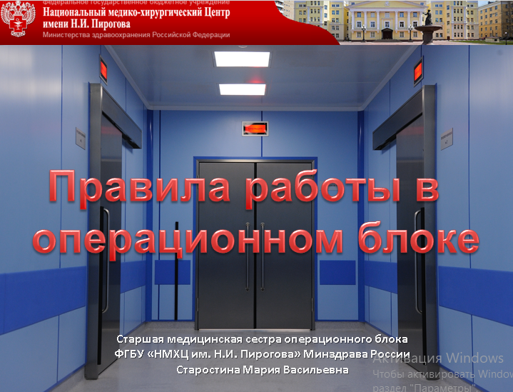
4.Особенности организации и оптимизации работы операционного блока многопрофильного стационара-Жирякова О.Н (Москва)

5.Сестринское операционное дело в оказании высокотехнологической помощи в эндоскопической хирургии-Хилькевич О.А.(Москва)
6.Работа операционной медицинской сестры в эндоскопическом отделении при удалении инородных тел верхних отделов желудочно-кишечного тракта-Николаенко С.У.(Хабаровск)

7. О порт-системе должен знать каждый-Пашкина А.В.(Москва)
8.Интраоперационная профилактика перипротезной инфекции при артропластике крупных суставов-Локтионова О.В.(Обнинск)
9.Доказательная сестринская практика как необходимое условие обеспечения безопасного ухода за пациентом-Пивкина А.И.(Москва)
10.Инфекции в области хирургического вмешательства-
Животнева И.В.(Москва)

11.Организация работы операционной медицинской сестры при проведении операций на органах грудной клетки-
Полетова Ю.И.(Краснодар)
12.Командный подход сестринского персонала в решении приоритетных проблем для улучшения качества жизни пациентов с постоянной формой фибрилляции предсердий после операций на открытом сердце-Брызгалова О.М.(Пермь)
13.Эндопротезирование крупных суставов с применением 3Dимплантов.Особенности работы операционной медсестры –
Зернов А.А. (Москва)
14.Медицинская сестра-специалист-партнер врача-
Степанова Н.В.(Москва)
15.Стандартная операционная процедура как один из элементов обеспечения качества работы операционной медицинской сестры-Косцова Н.Г.(Москва)
16.Профилактика инфекций,связанных с оказанием медицинской помощи в реанимационных и операционных блоках - Белякова А.М. (Москва)

17.Инфицирование шовных материалов:проблема и пути решения - Евсеев М.А.(Москва)
18.Латексная аллергия среди медицинских работников-
Ярилина Л.Г.(Москва)
19.Особенности работы операционной медсестры при проведении высокотехнологичных операций на опорно-двигательной системе-Курганова Ю.И.(Самара)
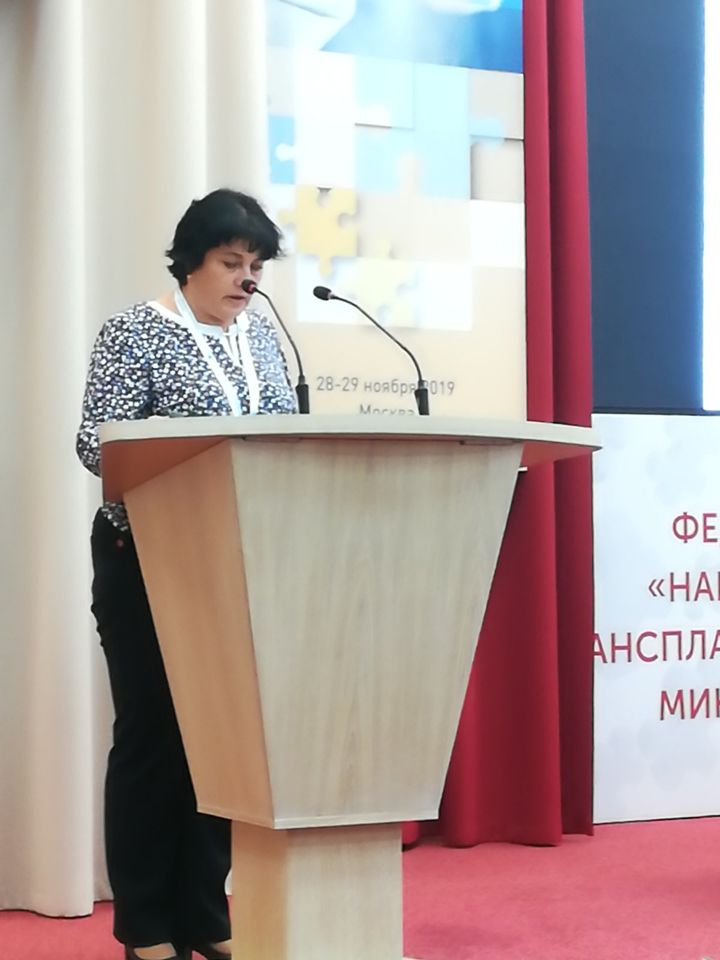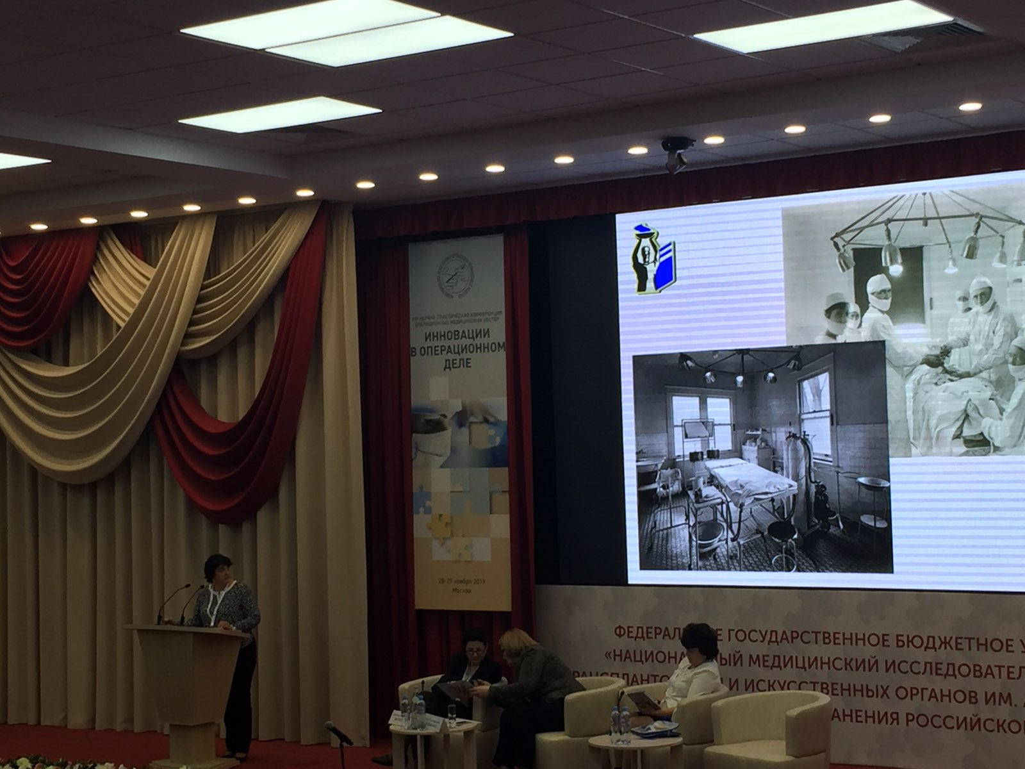
20.Профилактика оставления инородных тел в операционной ране-Заверина Ю.П.(Астрахань)
21.Опыт внедрения системы управления качеством в БУЗ ВО Воронежская Областная Клиническая больница 1-
Муковнина Е.Н.(Воронеж)

22.«Подводные камни» в работе операционных медицинских сестёрв ФГБУ НМИЦ Хирургии им.А.В.Вишневского МЗ РФ-
Матронина Е.Н.(Москва)
23.Постельное бельё как фактор передачи инфекций,связанных с оказанием медицинской помощи -Безносюк Т.В.(Москва)
24.Хирургическая профилактика инсультов.Роль операционной медсестры-Смагина Ж.Е.(Самара)
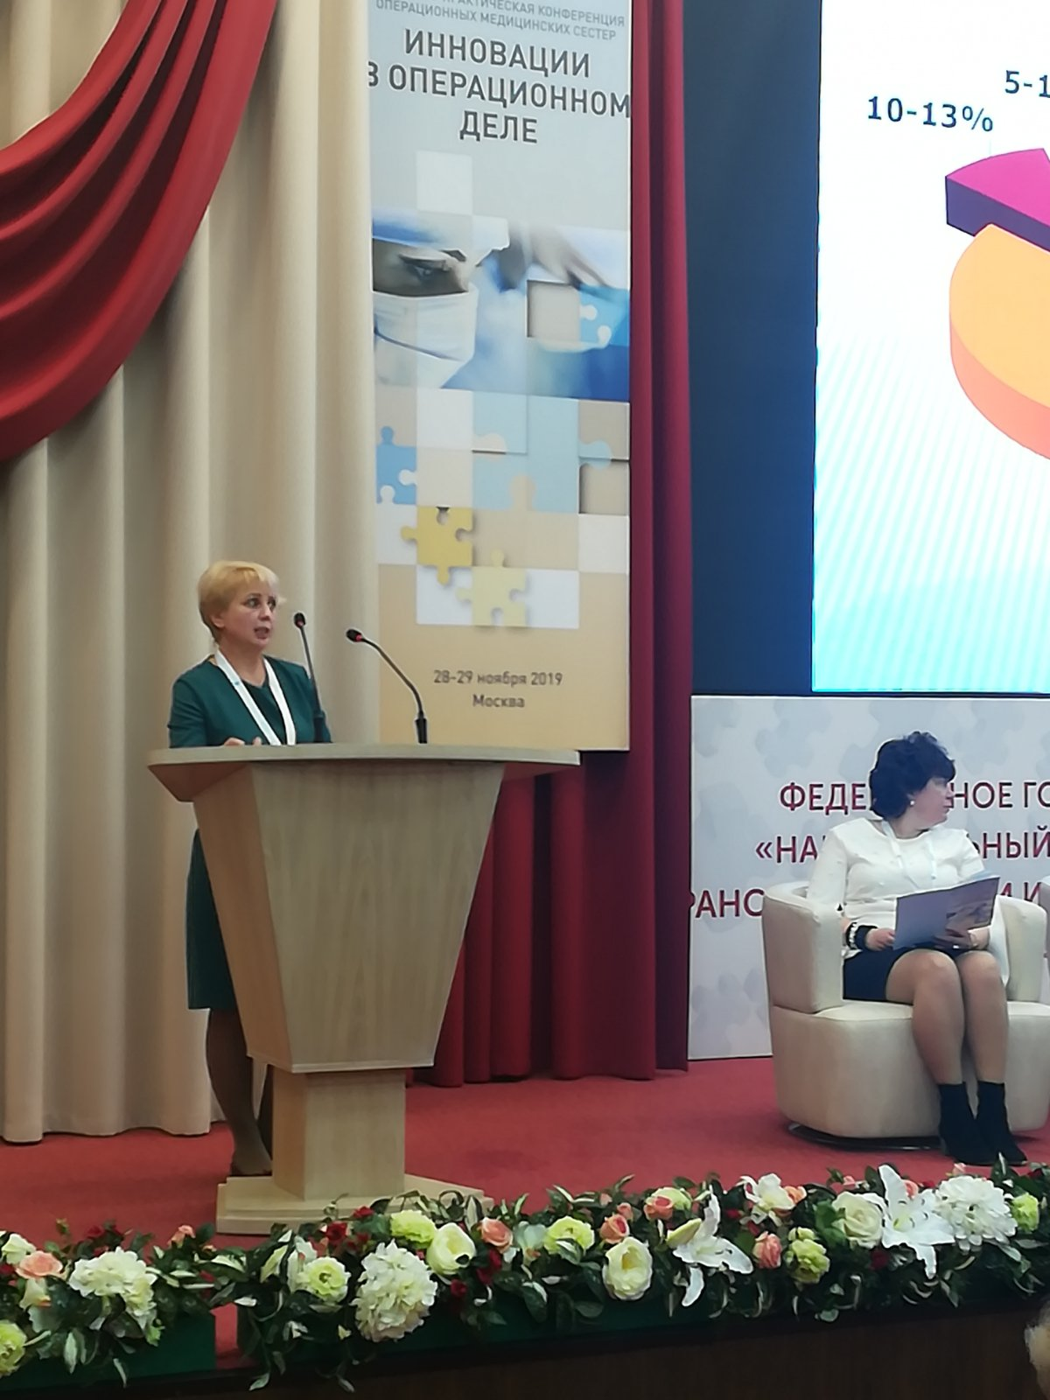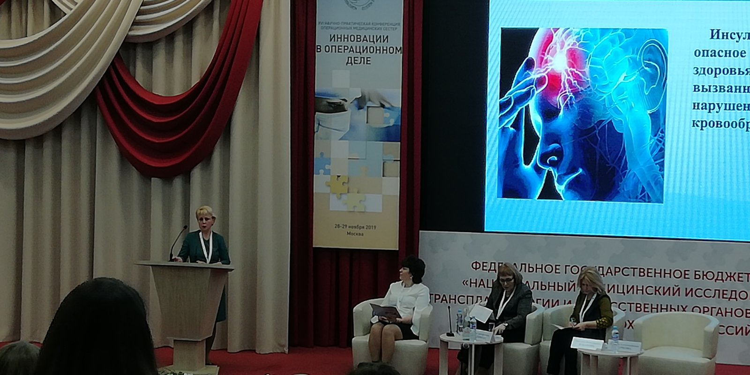

25.Возможности челюстно-лицевой хирургии в многопрофильном детском стационаре-Панкова Д.А.(Москва)
26.Перитониальный диализ у детей-Рапанович А.С.(Москва)

Фото
